Rozhovor s Evou Lavríkovou
https://dennikn.sk/3814456/norsko-a-slovensko-maju-viac-spolocneho-nez-by-ste-cakali-hovori-prekladatelka-lavrikova-a-vybera-pat-norskych-kniziek/?cst=b922039e3b7e2c0de1dedd82553d6db164cf8846c8b6d5660053e110c4ee485d&fbclid=IwAR0nZRdg47kyNx3b1Y9OCV4JbntcCQkkIE08VK3th-FBhN2OFagi_DBt3hA
Celý text:
Nóri sú omnoho ďalej a so svojou minulosťou sa vyrovnali lepšie ako my. „Isteže, do veľkej miery im pomohli peniaze z ropy, ale tie nie sú odpoveďou na všetko,“ vraví prekladateľka zo severských jazykov Eva Lavríková.
Vybrala päť kníh z nórskej literatúry a v rozhovore hovorí aj o tom, aké tabuizované témy sa Nóri neboja spracovať v detskej literatúre.
Odporúča prečítať si aj zhruba 3000-stranovú literárnu ságu Môj boj, no pre čitateľov, ktorí sa neodhodlajú na všetkých šesť dielov, má radu, ktorú knižku si z nej vybrať.
Začátek formuláře
[ V novom newslettri každú stredu osobnosti vyberajú päť kníh, ktoré sa oplatí prečítať. Prihláste sa na odber jedným klikom. ]
Konec formuláře

Päť kníh z nórskej literatúry
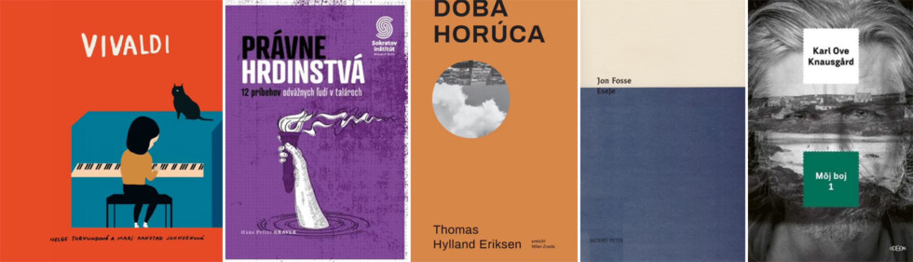
- Vivaldi (Torvundová Helge)
- Právne hrdinstvá: 12 príbehov odvážnych ľudí v talároch (Hans Petter Graver)
- Doba horúca (Thomas Hylland Eriksen)
- Eseje (Jon Fosse)
- Môj boj (Karl Ove Knausgard)
Keď som vás oslovil do rubriky Päť kníh, rozmýšľal som, aké knižky asi vyberiete. Očakával som, že medzi nimi bude aj nejaká od Jo Nesba. No nie je. Prečo?
Keď som rozmýšľala, na akú nórsku literatúru chcem upozorniť, žiadalo sa mi hovoriť o iných žánroch ako tých, ktoré sú u nás dostatočne známe – či už zaslúžene, alebo do istej miery kvôli fungovaniu knižného trhu a jeho špecifík. Chcela som preto vybrať tituly a žánre, ktoré si to z môjho pohľadu zaslúžia, no sú trochu v pozadí. Pritom nórska literatúra má čo ponúknuť. Má veľkú šírku rôznych žánrov, pohľadov a hlasov.
Navyše, detektívky nie sú žáner, ktorý by som cielene vyhľadávala. A teda to ani nie je oblasť, v ktorej by som sa cítila byť úplne doma.
Prečo je krimi v Nórsku také silné?
Už to je zhruba sto rokov, čo nórski spisovatelia Nordahl Grieg a Nils Lie napísali kriminálny román o tom, že bol vykradnutý vlak na trati medzi Oslom a Bergenom. Brat jedného z autorov, Harald Grieg, bol vtedy redaktorom v jednom z najväčších nórskych denníkov Aftenposten a urobil knihe reklamnú kampaň. Upútavka na knižku vyšla týždeň pred Veľkou nocou na titulnej strane novín len s malým upozornením, že ide o reklamu.
Spôsobilo to, že veľmi veľa ľudí si knihu chcelo prečítať, jej náklad neuveriteľne vzrástol a oni sa o rok neskôr rozhodli niečo podobné zopakovať. To prispelo k tomu, že v Nórsku vznikol fenomén takzvaného veľkonočného krimi. V tomto období vychádzajú krimi romány, antológie krimi poviedok, televízie a rádiá vysielajú krimi špeciály. Keď som tam žila, tak dokonca na kartóne od mlieka boli kriminálne komiksy.
Vďaka tomu, že tento žáner má v krajine svoju históriu a aj nejakú mieru pozornosti, tak tam pôsobí veľa dobrých autorov. A mnohí sa presadili aj v zahraničí.
V rozhovoroch ste viackrát povedali, že k nórčine ste sa dostali „ako slepé kura k zrnu“. Vyberali ste si medzi štúdiom japončiny, portugalčiny a nórčiny. Prečo práve takéto jazyky?
Chcela som skúsiť niečo nové. Jazyky ma bavili vždy, ale nebavil ma spôsob, ako sme sa ich učili na základnej a strednej škole. Vtedy som to ešte nedokázala pomenovať, ale s odstupom času mám pocit, že výučba jazyka je okresaná na technikálie, no unikajú nám súvislosti. Naučili sme sa niečo o Anglicku, niečo o Londýne, naučili sme sa nejaké frázy, ale nevytvorili sme si ucelenú predstavu krajiny, jej kultúry a jazykového prostredia.
Vždy ma to ťahalo niekam ďalej, von, zažívať nové a skúšať nové. Jazyky boli skvelá príležitosť, ako do niečoho nového a zaujímavého preniknúť. Preto pre mňa bolo dôležité nebrať to len ako záležitosť jazyka. Nechcela som chodiť niekam do jazykovky a učiť sa jazyk z učebnice. Hľadala som jazyky, ktoré sa na vysokej škole učili od základov, no zároveň sa na ne nazeralo v širšom historickom, spoločenskom a kultúrnom kontexte.
Čím si vás získala práve nórčina?
Keďže sa tieto jazyky učili od základov, nebolo ich potrebné vedieť, ale bolo treba ovládať reálie. Na prijímačky som sa teda učila históriu krajín, politickú a spoločenskú situáciu, musela som mať načítanú nejakú literatúru. Niekde to bol presne daný zoznam titulov, inde napríklad ľubovoľných 20 kníh z daného jazyka, samozrejme, preložených.
Už pri príprave na prijímačky som teda začala vyhľadávať národné literatúry a preloženú literatúru, pozerala som sa na to, akú kultúru popisujú. A vtedy som zistila, že mi je Škandinávia veľmi blízka a že sa tam cítim ako doma. Zaujímalo ma to, a keď som sa učila na prijímačky, tak som nemala pocit, že sa učím. Mala som pocit, že objavujem niečo, čo je pre mňa prirodzene zaujímavé.
Cítili ste sa tam ako doma, no medzi Nórskom a Slovenskom sú asi veľké rozdiely.
Nórsko a Slovensko majú oveľa viac spoločného, než by človek na prvý pohľad povedal.
Napríklad?
Nórov a Slovákov je zhruba rovnako veľa. Máme teda podobnú pozíciu malého jazyka vo veľkom svete. Historicky bolo Nórsko najskôr pod Dánskom, neskôr pod Švédskom a emancipovalo sa relatívne nedávno, v roku 1905. To je príbeh do veľkej miery podobný aj Slovensku. Počas romantizmu tam boli obrodzovacie snahy, boj o vlastnú identitu a vlastný jazyk. Aj to dôverne poznáme. A doteraz majú Nóri trochu komplex mladšieho brata v porovnaní napríklad so susedným Švédskom, čo je zase paralela medzi Slovenskom a Českom. Tieto okolnosti sú tam teda pomerne silné, hoci človek má málokedy potrebu pozerať sa touto optikou.
Samozrejme, rozdielov je možno oveľa viac. Najmä v tom, čím všetkým sa my môžeme inšpirovať a v čom všetkom sú oni popredu. Vidno to aj v kultúre.
Nórsko bolo dlhé roky sedliacka a rybárska spoločnosť, bola to pomerne chudobná krajina. Aj to je paralela so Slovenskom. Tento naratív u nás momentálne rezonuje a diskutuje sa o tom, ako sa vyrovnať s posunom od tohto obdobia našich dejín a ako by mala dnes vyzerať naša identita. Nóri, zdá sa, sa s tým vyrovnali trochu lepšie, hoci tiež je tam ešte veľa otáznikov. Isteže, do veľkej miery im pomohli peniaze z ropy, ale tie nie sú odpoveďou na všetko.
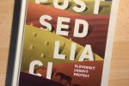
Prečítajte si

O budúcnosti Slovenska rozhodnú „postsedliaci“, preto ich treba skúmať
Ako veľmi je nórčina odlišná od ďalších severských jazykov – od dánčiny a švédčiny? Rozumiete vďaka nórčine aj týmto jazykom?
Je obrovský rozdiel medzi pasívnou a aktívnou znalosťou jazyka. Vďaka tomu, že sú si tieto jazyky také blízke, disponujem pomerne suverénnou pasívnou znalosťou všetkých troch, ale aktívnou znalosťou len nórčiny. Po dánsky ani po švédsky by som teda rozprávať nevedela. Najmä dánčina má skutočne zložitú výslovnosť a zvukovo je od nórčiny veľmi posunutá. Ale rozumiem hovorenej alebo písanej dánčine aj švédčine.
Tieto tri jazyky sa vyvinuli zo staroseverčiny, ktorou sa rozprávalo okolo roku tisíc v celej Škandinávii, vrátane Islandu. Dnešná islandčina je najbližšia k pôvodnej staroseverčine.
V nórčine, dánčine a švédčine vznikli individuálne jazykové výkyvy, ktoré súvisia s históriou, politickou situáciou či geografickým usporiadaním. Dánsko je viac kontinentálne, kým Nórsko a Švédsko sú viac izolované a viac sa navzájom ovplyvňovali.
Nórčina je historicky aj geograficky akoby medzi Dánskom a Švédskom. Je medzi nimi, aj čo sa týka jazykového porozumenia. Z nórčiny sa teda dá najjednoduchšie preniknúť do švédčiny aj do dánčiny, no prieniky medzi švédčinou a dánčinou sú zložitejšie.
Väčšinová nórčina vznikla z písomnej formy dánčiny, takže písaná dánčina a nórčina sú si veľmi blízke. No výslovnosť je diametrálne odlišná. Nórčina zasa bola zvukovo veľmi ovplyvnená susedstvom a spolužitím so Švédskom. Výslovnostne sú si teda veľmi blízke, hoci text je odlišnejší.
A potom ešte existuje novonórčina. V čom sa odlišuje od väčšinovej nórčiny?
Ide o pokus o emancipáciu nórčiny. Novonórčina je založená na dialektoch, ktoré sa líšili od nórčiny odvodenej z dánčiny. Obe sú prijaté ako dve rovnocenné formy národného jazyka a dodnes sa používajú. Novonórčinou hovorí asi pol milióna ľudí, väčšinovou nórčinou zhruba štyri a pol milióna.
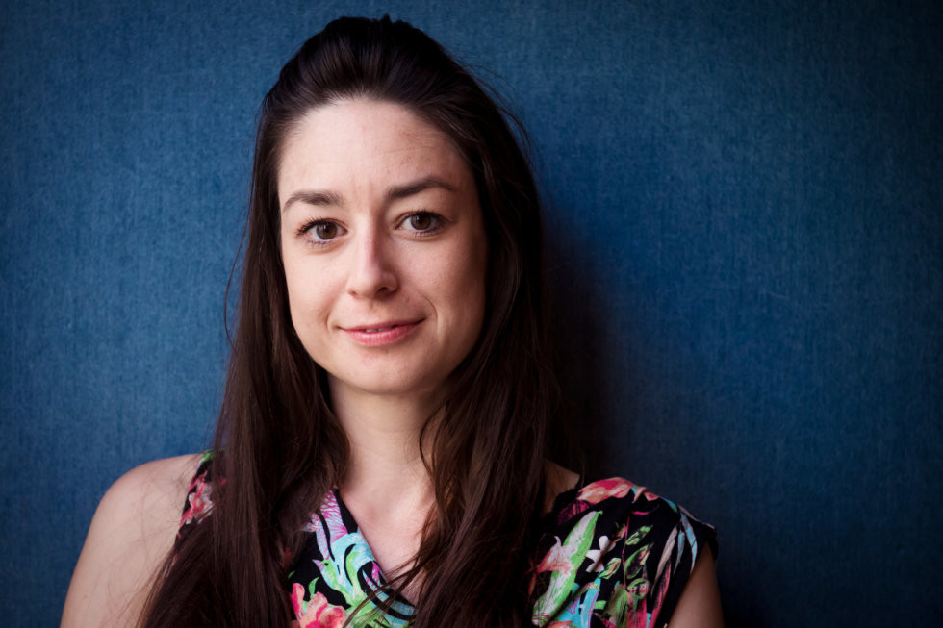Foto N – Vladimír Šimíček
Dlhodobo sa venujete detskej literatúre. Ako ste sa k tejto práci dostali?
Keď som učila na ZUŠ-ke, pracovala som s deťmi a snažila som sa, aby pre nás boli knihy nástrojom k niečomu ďalšiemu. Detská literatúra nemusí byť len o veselých a úsmevných príhodách, hoci to je tiež veľmi dôležitá funkcia, ale priestor by mali mať aj náročnejšie témy.
Pri učení som sa často stretávala s tým, že sme sa potrebovali rozprávať práve o tých náročnejších témach, preto som začala hľadať knihy, ktoré by nám pomohli. A zistila som, že Nóri sú opäť omnoho ďalej a neboja sa spracovať aj takzvané tabuizované témy v detskej literatúre.
To sú napríklad ktoré?
Dnes už to ani u nás nie je neobvyklé, ale vtedy bolo ťažké nájsť v slovenčine nejaké knihy o smrti, šikane a ďalších zložitých veciach, ktoré by nechodili okolo a nebol by to len jeden z motívov, ale bol by to ťažný motív knihy.
Napríklad smrť je v detskej literatúre prítomná v ohromnom množstve. Aj Pipi Dlhá Pančucha sa začína tým, že Pipi žije sama, lebo jej mamička zomrela a je anjelom v nebi. No vôbec sa to nerozoberá a ide sa ďalej. V mnohých iných detských knihách je smrť len daný fakt. Je to legitímne, ale občas nastanú situácie, že niekto zomrel alebo zomiera, a to dieťa sa s tým potrebuje vyrovnať.
Kníh, ktoré by tematizovali napríklad smrť, je v škandinávskej literatúre mnoho, ja som jednu z nich tiež preložila – Ja som smrť. Pracovali sme s ňou v škole a doteraz mi prichádza spätná väzba od mnohých ľudí, že im pomohla prekonať nejakú ťažkú situáciu v rodine.
Detskej literatúre som sa teda začala venovať práve z tohto uhla pohľadu a začala som vyhľadávať tituly, ktoré by mohli tieto témy niečím obohatiť.
Jednou z nich je aj kniha Vivaldi, ktorá je o šikane a ktorú ste vybrali do našej pätice odporúčaných kníh. Čím je zaujímavá?
Kniha Vivaldi je o veľmi nenápadnej šikane, ktorá býva tematizovaná len veľmi zriedka. Šikana môže mať rôzne podoby, k nám prenikala skôr prostredníctvom amerických filmov, v ktorých je znázornená napríklad strkaním hlavy do záchoda a podobne.
Typické motívy futbalistov, roztlieskavačiek a šprtov.
Áno, takéto akoby mocenské súboje. Lenže toto je už veľmi explicitná forma šikany. No existujú mnohé iné podoby, ktoré nie sú také zjavné, a práve o nich je táto knižka. Ide o šepkanie, pohľady, odsadnutie si od človeka, alebo si deti prevesia kabáty na opačný koniec šatne, aby neviseli vedľa kabáta hlavnej hrdinky knihy, malého dievčatka. Vyčleňovanie z kolektívu, ostrakizovanie a vzbudzovanie pocitu osamelosti nakoniec prenikajú dievčatkom natoľko intenzívne, až prestane rozprávať. Okolie nevie, prečo prestalo rozprávať. No ono malo pocit, že asi nemá čo povedať, keďže ho nik v kolektíve nechce.
Helge Torvund túto ťažkú tému veľmi poeticky opisuje, dôležitou súčasťou knihy sú aj ilustrácie od Mari Kanstad Johansenovej. Nie sú to úplne ľúbivé detské ilustrácie, ale mám pocit, že k tomu textu sa hodia.
Čo sa z knihy deti naučia?
Dôležité je jej vyústenie. Teda, že si problém všimne citlivá spolužiačka a zaangažuje do toho dospelých. Stačí teda jeden človek, ktorý si všimne, že niečo nie je v poriadku a niečo urobí. Aj jednotlivec môže spraviť veľa, a to je správa, ktorú potrebujeme vyslať.
Dospelí sú v knihe vnímaní ako dôveryhodní a ako opora. Sú situácie, keď treba vyhľadať pomoc dospelého, no deti sa toho boja. Kniha ukazuje, že sa netreba báť. Že dospelí sú tu pre nás, a to najmä v ťažkých chvíľach.
Kniha neponúka jednoznačne šťastný koniec. Prináša aspoň nejakú nádej a východiská?
Podáva pomocnú ruku a podáva ju veľmi citlivým a prirodzeným spôsobom.
Vašou druhou odporúčanou knihou sú Právne hrdinstvá. Prečo ste ju vybrali?
Trochu si prihrievam svoju polievočku, lebo popravde som prekladala Vivaldiho a aj Právne hrdinstvá – tie spolu s Mirom Zumríkom. Knižku vydal Sokratov inštitút. Oslovili ma s tým, že majú pocit, že téma právneho štátu a spravodlivosti dokáže ponúknuť príbehy ľudí, ktorí sa napriek celému tomu valcu nedali a odvážne sa postavili za spravodlivosť. To je motív, ktorý dnes opäť rezonuje. Možno ešte viac ako vtedy, keď pred pár rokmi kniha u nás vyšla.
Ako oznamuje podtitul, kniha opisuje 12 príbehov odvážnych ľudí v talároch. Sú to akoby prípadové štúdie ľudí, ktorí sa postavili nespravodlivosti – od obdobia pálenia čarodejníc, cez holokaust, až po fiktívnu literárnu krajinu Margaret Atwoodovej. Tie prípady sú vo svojej principiálnosti aplikovateľné aj na našu súčasnosť. A je dobré, aby takéto príklady zaznievali. Navyše, napriek odbornosti je to veľmi čítavé.
Oceňujem tiež, že kniha opisuje nielen prípady mužov – advokátov, ale aj žien. Tie pôsobili v prostredí, ktoré rovnoprávnosti medzi pohlaviami úplne nepraje.
Keď hovoríme o spravodlivosti, vy ste súčasťou iniciatívy Za slušné Slovensko. Ako dnes iniciatíva funguje?
Bola som spoluorganizátorkou protestov a chvíľu aj hovorkyňou iniciatívy Za slušné Slovensko, ktorá bola reakciou na vraždu Jána Kuciaka a Martiny Kušnírovej. Vzniklo z toho niečo väčšie a intenzívnejšie, než ktokoľvek z nás predpokladal.
Časom to, prirodzene, trochu upadlo. Dnes sa zase konajú protesty po celom Slovensku aj v mnohých ďalších krajinách, tentoraz opozičné. A občiansky sektor sa pridáva. Občianske protesty v niektorých mestách pomáhajú organizovať ľudia, ktorí nie sú spojení so žiadnymi stranami a mnohí z nich pôsobili aj pri protestoch Za slušné Slovensko. Pridávajú sa ďalší, ktorí sú noví, no teraz chcú niečo robiť. Energia občianskeho aktivizmu tu teda stále je, aj keď sa neprejavuje pod hlavičkou iniciatívy Za slušné Slovensko. No ľudia sú v spojení, komunikujeme spolu, rozprávame sa o tom, že treba niečo robiť a aké by mali byť ďalšie kroky.
Aký je to pocit, že po rokoch ľudia opäť protestujú a dôvod je v podstate stále ten istý?
Je to veľmi silný pocit déjà vu. Keď som teraz stála na námestí, hoci už nie na tribúne, bolo cítiť, že potreba spravodlivosti neklesla. Naopak, mám pocit, akoby ešte zosilnela. Dnes sa protesty až tak netýkajú vraždy, no zároveň máme príležitosť omnoho dôraznejšie žiadať korektnosť, konštruktívnosť a spravodlivosť v krokoch vlády.
Spor je o tom, čo sa môže a čo sa nemôže. A mám pocit, že ich pohľad na to, čo sa môže, je diametrálne odlišný od toho nášho, občianskeho. Tento pocit dnes majú mnohí a je jedno, či protesty organizujú alebo sú v dave. No som rada, že toľkí ľudia v tom dave stoja.
Niekto môže mať pocit, že iniciatíva Za slušné Slovensko teraz nie je dosť dôrazná a viditeľná. Zmení sa to?
Iniciatíva sa vždy snažila myslieť najmä na pamiatku Jána a Martiny. To momentálne nie je primárna téma a je to tak úplne v poriadku. Dokonca by som povedala, že je správne, že sa toho chopil niekto, kto má priamejší vplyv na aktuálne témy.
V iniciatíve sme teda veľmi radi, že opozícia alebo občianske skupiny v rôznych mestách sa toho aktívne chopili a za nás všetkých akcentujú námietky voči tomu, čo sa dnes deje. Nemyslím si, že úlohou Za slušné Slovensko je robiť protesty do konca vekov len preto, že sme ich začali robiť po smrti Jána a Martiny.
Samozrejme, blíži sa výročie vraždy a my máme v pláne ich pamiatku opäť pripomenúť. To je naša agenda.
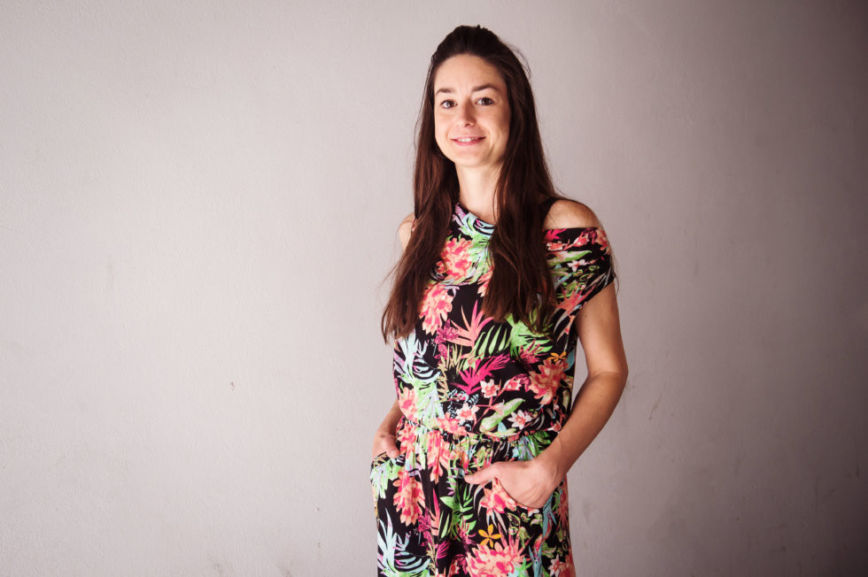Foto N – Vladimír Šimíček
Vráťme sa späť ku knihám. Ako tretiu ste vybrali Dobu horúcu od Thomasa Hyllanda Eriksena. O klíme bolo vydaných veľa kníh, v čom je táto zaujímavá?
Eriksenovo dielo poznám, odkedy som začala študovať nórčinu, pretože to bol už vtedy jeden z najsilnejších nórskych univerzitných a literárnych hlasov venujúcich sa antropológii a sociológii. V rámci prekladateľského seminára sme si vyskúšali preložiť pár jeho textov a mňa už vtedy veľmi bavil jeho spôsob písania. Dokáže totiž pomerne jasným a priamym spôsobom pomenúvať dosť zložité skutočnosti.
Ako antropológ sa venuje témam identity, multikulturalizmu a áno, aj klimatickým zmenám. Na všetky tieto témy nazerá z antropologického pohľadu. Opisuje teda, čo to znamená pre ľudstvo, akým spôsobom k tomu ľudstvo prispieva, ako to ovplyvňuje naše vzťahy… Je to veľmi zaujímavý pohľad, ktorý tieto skutočne aktuálne témy spája.
Aké ponaučenia ste si z knihy zobrali?
Zaujal ma jeho pohľad na „príliš“. Že nás je príliš veľa, žijeme príliš rýchlo, máme toho priveľa… Dnes sa hovorí o „degrowth“ či o „bezraste“, čo je asi vhodný slovenský preklad, hoci ho ešte stále len hľadáme. No už vieme, že česky „nerůst“ u nás ako „nerast“ úplne nefunguje.
Bezrast je fenomén, ktorý začína byť v spoločnosti stále prítomnejší, či už v kontexte udržateľnosti v ekologickom slova zmysle, ale aj udržateľnosti ľudských zdrojov a osobnej energie. Dnešná doba je veľmi náročná, a to je východisko, z ktorého vychádza aj Eriksen. Je to odbornejšie, ale stále veľmi čitateľsky prístupné pojednanie aj o týchto súvislostiach.
Vašou štvrtou vybratou knihou je čerstvý nobelista Jon Fosse.
Veľmi som uvažovala, či ísť touto očividnou cestou, ale zároveň mi nedalo ňou neísť. Pretože kedy inokedy hovoriť o Fossem ako teraz, keď sa o ňom diskutuje? Navyše tentoraz na Slovensku nobelistu výnimočne neobjavujeme až po udelení Nobelovej ceny za literatúru, ale už ho máme objaveného. Do veľkej miery to súvisí aj s tým, že jeho manželka a prekladateľka je Slovenka Anna Fosse. Vďaka tomu máme pomerne veľký výber jeho tvorby dostupnej už aj u nás.
Prečítajte si

Keď otvoríte jeho knihu, hneď viete, že čítate Fosseho, hovorí nobelistova manželka a prekladateľka Anna Fosse
Zachytil som na literárnych fórach aj sťažnosti českých čitateľov, že niektoré knihy nie sú preložené do češtiny, a tak museli siahať po slovenských prekladoch. To nebýva bežné.
Áno, v tomto sme vo výnimočnej situácii. Jon Fosse je všestranný spisovateľ a udelenie Nobelovej ceny práve jemu až tak neprekvapilo. Dlhé roky je považovaný za jeden z najsilnejších literárnych hlasov. Napísal aj pár filozofických kníh pre deti, ktoré skutočne nie sú vhodné pre každého detského čitateľa a čitateľku. Píše aj divadelné hry, poéziu, prózu a písal aj esejistické texty. Kedysi sa im venoval viac, teraz, ako sám spomína, na eseje už nemá toľko energie a má pocit, že to, čo chce povedať, dokáže povedať aj prostredníctvom literárnych textov.
Vy ste vybrali práve jeho knihu esejí. O čom sú?
Sú o literatúre a o živote. V prípade literárnych tém sú tieto veľmi presné a precízne, ale zároveň sú aj veľmi osobné. Posledná esej sa volá Slovensko a Nórsko a je to krásny prierez vzťahov medzi slovenskou a nórskou literatúrou. Ide do histórie Nórska, objasňuje ju v kontexte a zároveň esej obsahuje veľmi silnú osobnú linku. Je to krásna ukážka toho, ako Fosse dokáže na malom priestore povedať veľa.
A zároveň je to akási oslava prekladateľstva.
Je veľmi pekné, keď si autor alebo autorka uvedomujú dôležitosť prekladov a toho, aby národné literatúry prenikali do iných jazykov. To je základ kultúrnej výmeny a je to existenciálne dôležité pre to, aby tie jednotlivé literatúry a kultúry prežili. Pretože izolovane v akomsi vákuu sa nič nedeje.
Poslednou, piatou vybranou knihou je Môj boj od Knausgårda. Je to rozsiahle šesťzväzkové dielo, ale zároveň veľký hit. Prečo ľudí tak baví čítať zhruba tritisíc strán o živote jedného človeka?
Zatiaľ som spomínala samé nebeletristické tituly. Bol to zámer, pretože som chcela ukázať iný výsek nórskej literatúry. Ale zároveň som chcela vybrať aspoň jednu beletriu, lebo ju majú naozaj výbornú. No bolo náročné vybrať len jedného autora alebo jednu autorku a z ich tvorby vybrať práve jednu knihu. A tak som to trošku oklamala a vybrala titul, ktorý vlastne ani prísne vzaté nie je čisto beletristický a ani to nie je jeden titul.
Vybrala som Knausgårda, pretože jeho šesťdielna sága má beletristické kvality. Dá sa to čítať ako niekoľkodielny román, ale zároveň je to vo veľkej miere autobiografické dielo. Nie je to kompletný životopis a nemá ani jednoznačnú chronológiu alebo jednu tému. Skôr sú to rôzne témy, s ktorými sa vyrovnáva v jednotlivých častiach. Napríklad v prvom diele tematizuje svoj vzťah k otcovi, ktorý rozhodne nebol jednoduchý, a vyrovnáva sa s jeho smrťou.
Balansovanie medzi bulvárnosťou a literárnosťou, až filozofickosťou tých textov je fascinujúce a mňa to veľmi bavilo. Knausgård ide do ohromných detailov. Dokáže na 15 stranách opisovať, ako varí čaj a zamýšľa sa pri tom nad detailmi zo svojho detstva. Nekompromisne píše o tom peknom aj škaredom, čo sa mu prihodilo. A všetkých nazýva pravými menami, podobnosť so skutočnosťou rozhodne nie je náhodná.
Knausgård sa necháva v asociáciách odviesť do veľmi poetických postrehov, do filozofických úvah a rôznych intertextuálnych rovín. Vidno, že je to neuveriteľne inteligentný autor, ktorý má veľa načítané a odžité, a dokáže to všetko do svojich textov votkať. A potom sa oblúkom znovu vráti k tomu vareniu čaju a dej pokračuje úplne prirodzene ďalej. Človek sa tak na chvíľu stratí, ale nemá pocit, že je stratený. Skôr má pocit, že sa v tom nejakým spôsobom nachádza.
A takto sa mu podarilo napísať ohromných 3 000 strán o nie až takých ohromných témach. Sú to témy, ktoré sú vlastne pomerne bežné. Možno to je na tom to zaujímavé.
Do akej miery je tá kniha duševný striptíz a nakoľko sa v nej prejavuje priam krutosť autora, ktorý píše o iných ľuďoch pod ich menom a bez ich súhlasu?
To je večný literárny, čitateľský a hodnotový boj: do akej miery sa dá odlíšiť osobnosť autora od jeho diela. V tomto konkrétnom prípade sa to v podstate nedá a sama na to nemám úplne jasný názor.
Veľkou témou je aj nórsky spisovateľ Knut Hamsun, ktorý je tiež nobelista, ale zároveň bol stúpencom Hitlera. Vzniká z toho konflikt, či môžeme uznávať jeho dielo, ale neuznávať jeho ako človeka. Tá téma je v Nórsku doteraz pomerne živá.
Knausgård je iný príklad, ale v niečom je to podobné. Aj tu visí otázka, do akej miery mu v mene literárnej kvality možno odpustiť jeho ľudské poklesky. A do akej miery, naopak, máme pre jeho bezcitnosť odsúdiť jeho dielo.
Musím priznať, že mňa tie knihy zaujali natoľko, že ho neviem a nechcem úplne odsúdiť. Myslím si, že je dobré, ak niečo podobné nerobíme všetci. No je osviežujúce raz za čas natrafiť na človeka, ktorý bez filtra pomenúva veci také, aké sú.
Knausgårdova hexalógia nie je románom na pokračovanie a jednotlivé knihy sa dajú čítať aj samostatne. Keby nejaký čitateľ nechcel čítať všetkých 3 000 strán, ale povedzme len jednu knihu, ktorú by ste odporučili?
Pre mňa bola silná už jednotka, pretože som nečakala, že to bude také intímne a intenzívne zároveň. No osobne ma veľmi zaujala aj dvojka, v ktorej Knausgård rozpráva o partnerskom vzťahu a o potrebe zachovania individuality vo vzťahoch. To je téma, ktorá môže byť pre moju vekovú kategóriu zaujímavá. Vidím, ako si okolo mňa všetci zakladajú rodiny, snažia sa žonglovať s tým, že sú partneri, zároveň rodičia, že majú nejakú prácu, ale majú aj súkromné potreby a snažia sa to nejako vybalansovať. Mojim rovesníkom by som teda odporučila druhý diel, lebo nefiltrovaným a často až krutým spôsobom obnažuje najskrytejšie frustrácie, ktoré môžu oprávnene driemať v každom z nás.
Pred rozhovorom ste spomínali, že vaším obľúbeným súčasným autorom je Lars Saabye Christensen. Jeho román Stopy města sa už do finálnej pätice nedostal, ale povedzme si o ňom viac, lebo môže celý výber ešte obohatiť.
Christensen patrí dlhodobo medzi mojich najobľúbenejších spisovateľov. Má veľmi pekný literárny jazyk a je to pomerne dejový autor, pri ňom človek chce vedieť, čo sa v knižke stane ďalej. Zároveň je trochu odlišným hlasom v nórskej literatúre.
Keď hovoríme o nórskej beletrii a vynecháme detektívky, tak u nás sú známi a prekladaní najmä autori ako Fosse, Per Petterson, Roy Jacobsen a ďalší. Do veľkej miery sú to prírodní autori. Aj my si Nórsko spájame s prírodou, fjordmi, horami. Je to úplne pochopiteľné a milujem to.
Christensen je vyslovene spisovateľom mesta, aj jeho posledný román sa nazýva Stopy města a príbeh sa odohráva v Osle. Žila som v Osle a vraciam sa tam každý rok aspoň na pár týždňov. Mám to mesto veľmi rada, a keď tam práve nemôžem byť, tak cielene siaham po knihách od Christensena, pretože to mesto opisuje veľmi autenticky. V románe Beatles je to Oslo 60. rokov, Stopy města opisujú zasa iné obdobie.
Tieto knihy ukazujú mestskú realitu a trochu odlišnú stránku Nórska, ktorá u nás nie je až tak veľmi akcentovaná. Sú veľmi dobre napísané, čítavé a zároveň kvalitné.
Akú dobrú knihu máte práve teraz rozčítanú?
Och, je ich asi 40. Na niečo mám chuť večer, na niečo iné ráno, ďalšiu knihu nosím so sebou v taške a niekoľko kníh mám rozčítaných aj v práci. Jednu veľkú knihu mám rozčítanú na chalupe a vraciam sa k nej výhradne tam. Ale spomeniem napríklad Storočie chirurgov, ktorú dnes musím dočítať, lebo ju mám vrátiť do knižnice a už je na ňu rezervačka. Je to zaujímavý pohľad na špecifickú tému, veľmi dobre sa číta. Čítam ju po večeroch a každý deň sa teším, že z nej zasa kus odhryznem.

